Информационно-статистический обзор

рассмотренных в декабре 2021 года обращений, запросов информации
и сообщений граждан, объединений граждан, в том числе юридических лиц, поступивших в адрес Главы Карасукского района Новосибирской области, а также результатов рассмотрения обращений и принятых мер

Рассмотрение письменных и личных обращений, устных сообщений
и запросов граждан, объединений граждан, в том числе юридических лиц, поступивших в адрес Главы Карасукского района Новосибирской области, организовано в соответствии с Конституцией Российской Федерации, действующим федеральным и областным законодательством, нормативными правовыми актами Новосибирской области.
Организацию работы по объективному, всестороннему и своевременному рассмотрению обращений осуществляет общественная приемная Главы Карасукского района Новосибирской области (далее - общественная приемная).

В декабре 2021 года в адрес Главы Карасукского района Новосибирской области через общественную приемную поступило 17 обращений (в ноябре 2021 года – 60, в декабре 2020 года - 25), в том числе:
1) письменных обращений и запросов – 15 (в ноябре 2021 года – 60, в декабре 2020 года - 22);
2) личных обращений на личных приемах Главы Карасукского района Новосибирской области, первого заместителя Главы Карасукского района Новосибирской области, заместителей Главы Карасукского района Новосибирской области, руководителей структурных подразделений администрации Карасукского района Новосибирской области - 2 (в ноябре 2021 года – 0, в декабре 2020 года - 1);
3) из них: обращений к специалисту общественной приемной - 6 (в ноябре 2021 года – 1, в декабре 2020 года - 2);
4) устных сообщений и запросов в справочную телефонную службу общественной приемной - 0 (в ноябре 2021 года – 0, в декабре 2020 года - 2).
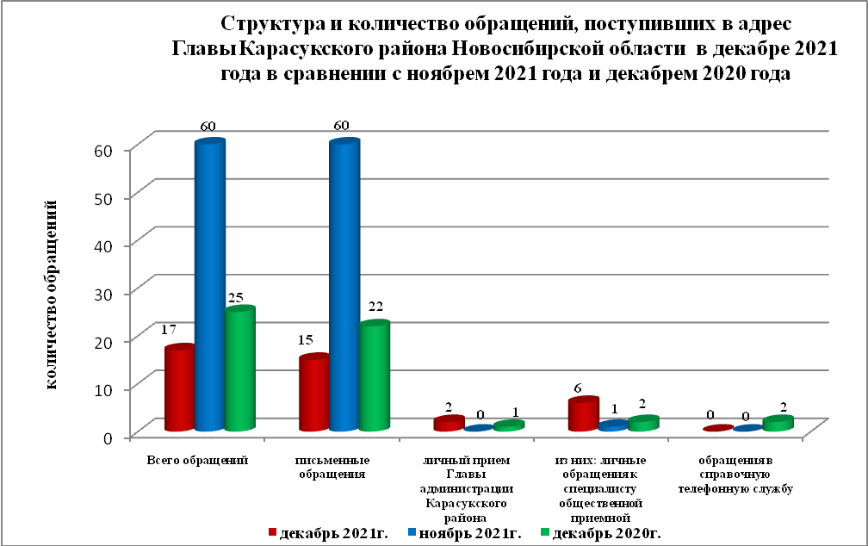
Письменные обращения
В декабре 2021 года поступило 15 письменных обращений (в ноябре 2021 года - 60, в декабре 2020 года - 22), в том числе из Общественной приемной Губернатора области - 1(7% от общего количества письменных обращений) (в ноябре 2021 года - 2(3%), в декабре 2020 года - 2(9%).
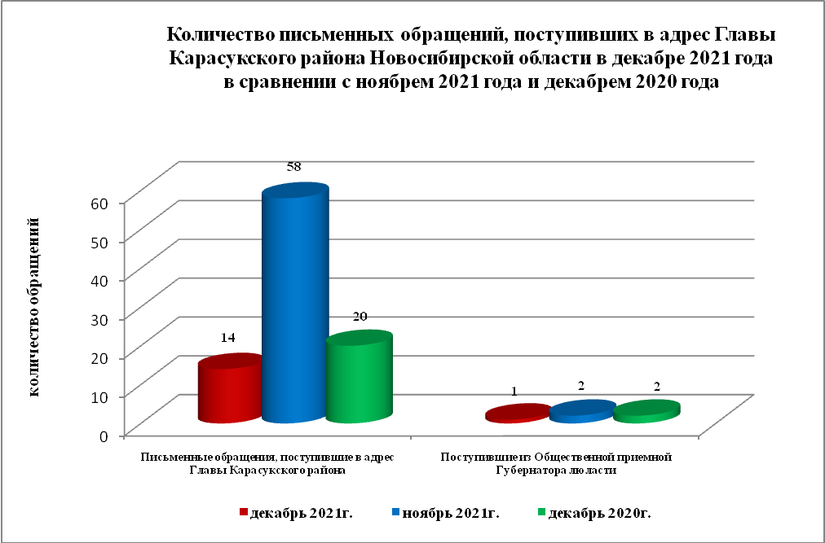

По видам письменные обращения подразделяются на:
- заявления - 11(73%) (в ноябре 2021 года – 11(18%), в декабре 2020 года – 15(68%);
- жалобы - 0(0%) (в ноябре 2021 года - 1(2%), в декабре 2020 года – 0(0%);
- запросы – 0(0%) (в ноябре 2021 года - 1(2%), в декабре 2020 года – 4(18%);
- предложения - 0(0%) (в ноябре 2021 года - 2(3%), в декабре 2020 года – 0(0%);
- не обращения - 4(27%) (в ноябре 2021 года - 45(75%), в декабре 2020 года – 3(14%).
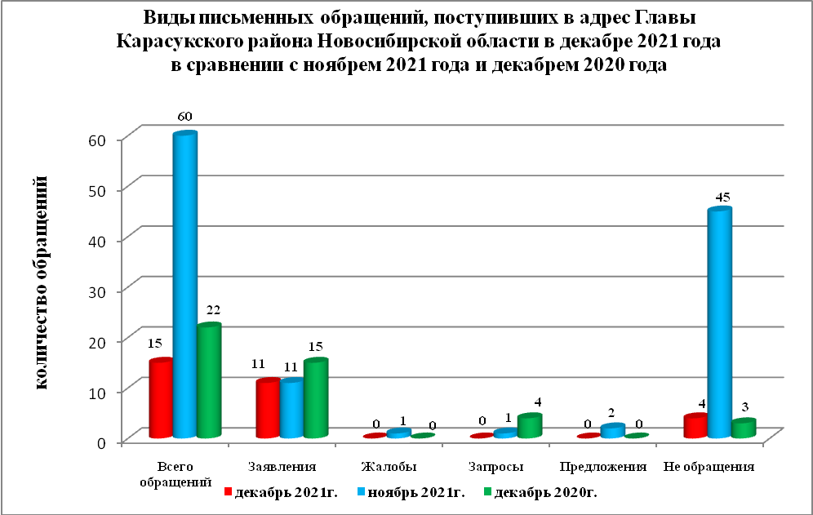
В 15 письменных обращениях содержится 17 вопросов (в ноябре 2021 года в 60 письменных обращениях содержится 62 вопроса, в декабре 2020 года в 22 письменных обращениях содержится 22 вопроса), относящихся к тематическим разделам:
- жилищно-коммунальная сфера - 5(8% от общего количества вопросов) (в ноябре 2021 года - 5(8%), в декабре 2020 года – 6(27%);
- социальная сфера - 3(5%) (в ноябре 2021 года – 3(5%), в декабре 2020 года – 4(18%);
- экономика - 8(13%) (в ноябре 2021 года - 8(13%), в декабре 2020 года – 5(23%);
- государство, общество, политика – 46(74%) (в декабре 2021 года - 6(27%), в ноябре 2020 года – 7(24%);
- оборона, безопасность, законность - 0(0%) (в ноябре 2021 года - 0(0%), в декабре 2020 года – 1(3%).

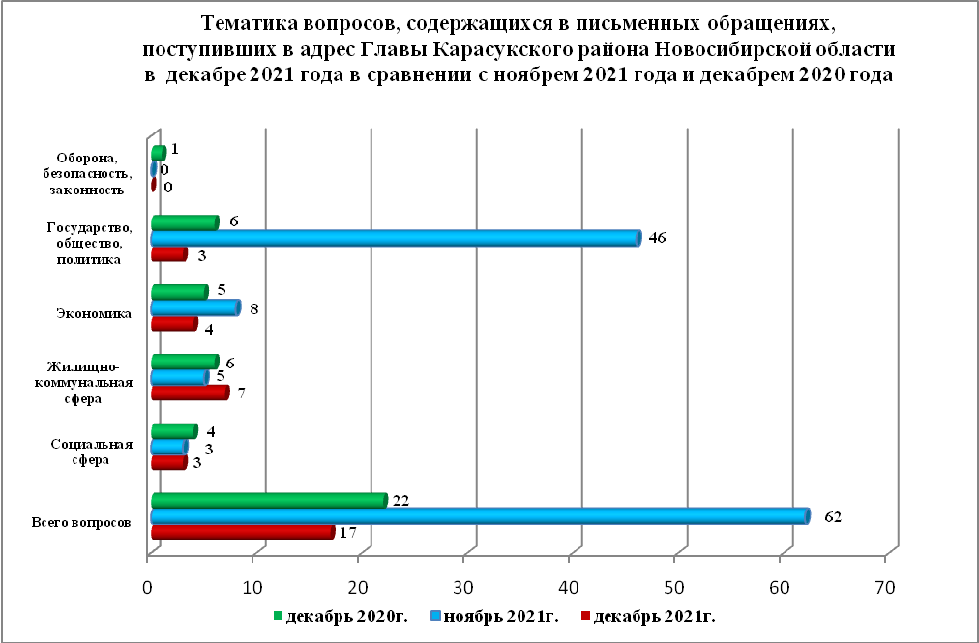

Вопросы, содержащиеся в письменных обращениях, рассмотрены (направлены на рассмотрение по компетенции):
- Главой Карасукского района Новосибирской области - 17 (в ноябре 2021 года - 62, в декабре 2020 года – 22).

Личный прием граждан
В декабре 2021 года на личный прием к Главе Карасукского района Новосибирской области, первым заместителям Главы Карасукского района Новосибирской области обратилось 2 человека (в ноябре 2021 года – 0 человек, в декабре 2020 года – 1 человек).

По видам устные обращения, поступившие в ходе проведения личного приема подразделяются на:
- заявления - 2(100%) (в ноябре 2021 года - 0(0%), в декабре 2020 года - 1(100%);
- жалобы - 0(0%) (в ноябре 2021 года - 0(0%), в декабре 2020 года - 0(0%);
- запросы - 0(0%) (в ноябре 2021 года - 0(0%), в декабре 2020 года - 0(0%);
- предложения - 0(0%) (в ноябре 2021 года - 0(0%), в декабре 2020 года - 0(0%));
- не обращения - 0(0%) (в ноябре 2021 года - 0(0%), в декабре 2020 года - 0(0%).

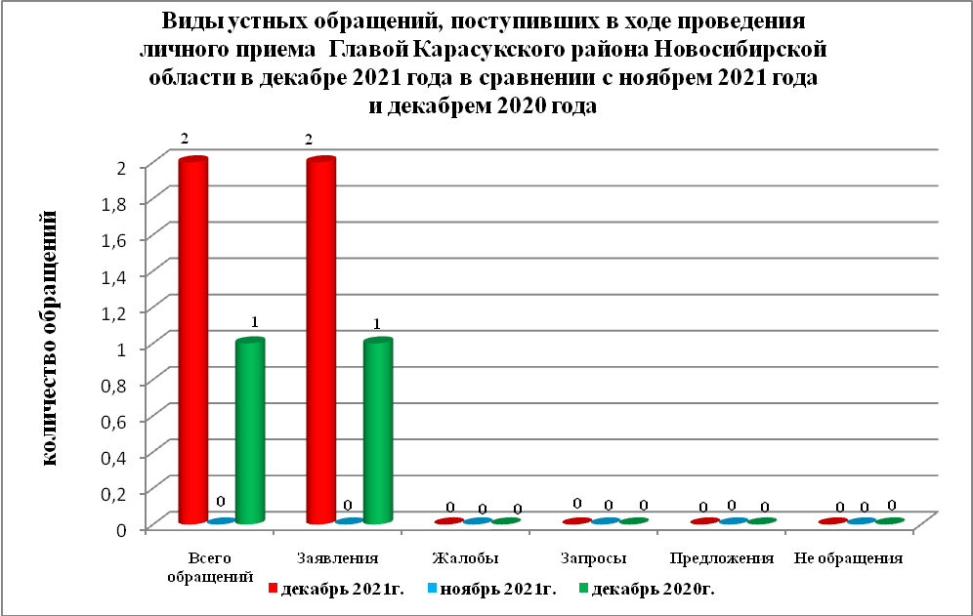

В декабре 2021 года в 2 устных обращениях содержится 2 вопроса, (в ноябре 2021 года в 0 устных обращениях содержится 0 вопросов, в декабре 2020 года в 1 устном обращении содержится 1 вопрос), относящихся к тематическим разделам:
- жилищно-коммунальная сфера - 0(0% от общего количества вопросов) (в ноябре 2021 года - 0(0%), в декабре 2020 года - 0(0%);
- социальная сфера - 0(0%) (в ноябре 2021 года - 0(0 %), в декабре 2020 года – 1(100%);
- экономика - 0(0%) (в ноябре 2021 года - 0(0%), в декабре 2020 года - 0(0%);
- государство, общество, политика - 0(0%) (в ноябре 2021 года - 0(0%), в декабре 2020 года - 0(0%);
- оборона, безопасность, законность - 0(0%) (в ноябре 2021 года - 0(0%), в декабре 2020 года - 0(0%).

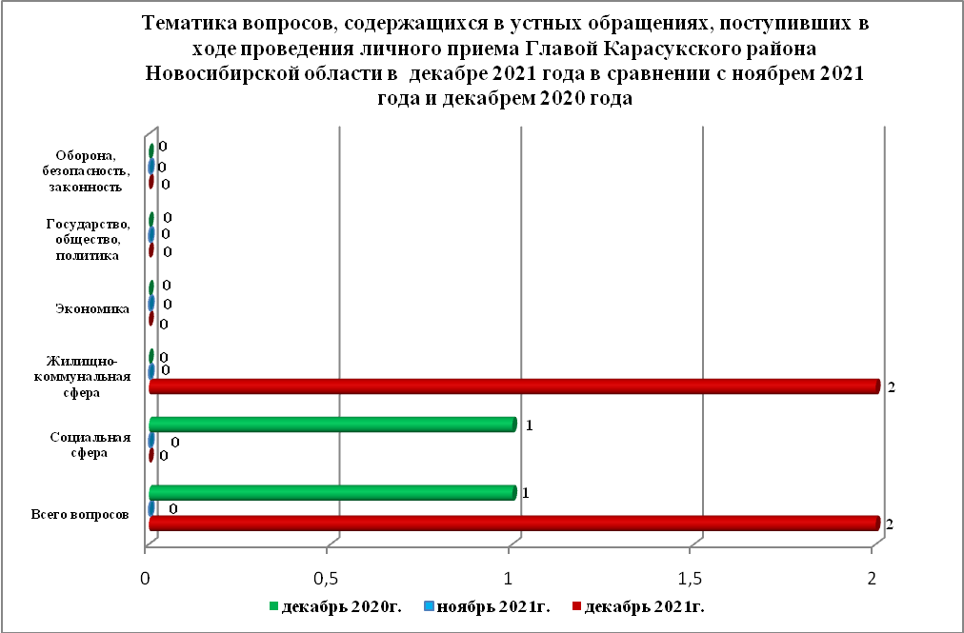

Устные сообщения и запросы в справочную телефонную службу общественной приемной Главы Карасукского района.
В справочную телефонную службу в декабре 2021 года поступило 0 устных сообщений (в ноябре 2021 года - 0, в декабре 2020 года - 2), в том числе в форме смс-сообщений – 0 (в ноябре 2021 года - 0, декабре 2020 года - 0).

Ведущий специалист
организационно-контрольного отдела Т.В. Кошелева

